

实验报告

实验课程名称 信息系统安全

专 业： 信息安全
班 级： 2022211801
姓 名： 项 枫
学 号： 2022211570
实验学时： 2学时
指导教师： 雷 敏
成 绩：

2024 年 10 月 14 日
北京邮电大学实验报告
专业 | 信息安全 | 班级 | 202211801 | 姓名 | 项枫 | 学号 | 2022211570
实验课程 | 信息系统安全 | 指导教师 | 雷敏 | 实验日期 | 2024.10.14 | 同实验者 | 无
实验项目 | 基于openEuler操作系统的基线检查工具
实验设备及器材 | openEuler操作系统
一、实验目的
1、理解openEuler操作系统和信创的重要性。
2、掌握国产操作系统基线检查工具的设计。
3、掌握在openEuler操作系统中完成基线检查工具的实现方法。
二、实验原理
操作系统作为主机最底层软件，承载着一切上层网络应用的安全机制，是主机最基本的安全屏障。安全基线是保障操作系统完整性、机密性和可用性的最小安全控制，是系统根据所处环境和自身需求应满足的安全配置集合。然而，安全基线检测对检查人员的技术和经验要求较高，普通用户不知如何检测种类繁杂、数量众多的系统配置；企业运维人员采用手动单点检测方式操作繁琐并且会花费大量的时间和精力。
保障操作系统安全一般从两方面着手：一方面，是通过访问控制机制、数据加密保护、完整性认证等机制来实现操作系统的安全性；另一方面，在操作系统的使用中，应合理设置一系列配置，以避免由于用户的疏忽而造成操作系统存在不安全因素。这两方面相辅相成，缺一不可，共同为操作系统安全保驾护航。
因此，操作系统安全防护的内容具体应包括以下两个方面：（1）操作系统的安全机制和安全服务。操作系统通常会提供一些安全服务，如身份鉴别、访问控制、安全审计、认证授权等，通过探索和研究操作系统自身的安全服务可以提高操作系统的安全性，满足安全需求。（2）操作系统的安全配置。操作系统的配置安全至关重要，系统中的配置种类繁杂、数量众多，需逐项检测系统配置是否符合安全要求，对于不符合要求的系统配置应重新更改设置，以减少因系统配置问题带来的系统入侵和信息泄露风险。
根据等级保护测评标准和日常系统维护经验，可以将安全基线的内容分为三个方面：系统存在的安全漏洞、系统配置的脆弱性和系统状态的检查，如图所示。
（1）安全配置：指保障系统安全使用的要求，主要包括了系统配置、网络配置、数据库配置等方面内容，表现了系统本身的脆弱性。若配置不当，会给系统带来安全隐患。常见的不安全配置有：使用弱口令易被爆破、关闭系统日志功能等。
（2）系统状态：指系统各种配置的变换情况，主要包括对系统端口、进程、账号、CPU、内存以及重要文件的变化。这些内容反映了当前环境下系统的安全现状，便于我们及时发现系统中存在的异常。例如：有些未知端口被打开可能是黑客或木马程序在系统中留下的“后门”、某些重要文件可能被入侵者修改而发生变化。
（3）漏洞信息：指在软件或协议上存在缺陷，主要包括登录漏洞、拒绝服务漏洞、缓冲区溢出、信息泄漏、蠕虫后门、意外情况处置错误等方面内容，如果这些漏洞不慎被非法入侵者利用，会造成用户信息的泄露，产生不良影响。
安全基线检测系统就是根据不同信息系统的安全要求建立不同的安全基线知识库，并依据基线知识库编写自动化检测脚本，用该检测脚本去检测目标机器上的安全配置、系统状态和漏洞信息，得到相应的检测结果并给出合理修改建议。
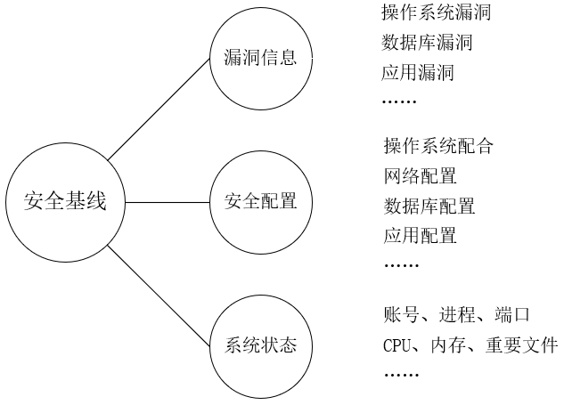
三、实验步骤、数据记录及处理
3.1 实验步骤、数据记录级处理
1、搭建openEuler操作系统。新建用户bupt2022211570。（由于创建用户时未进行截图，在命令行输入awk -F: '{print $1}' /etc/passwd，查看用户。）
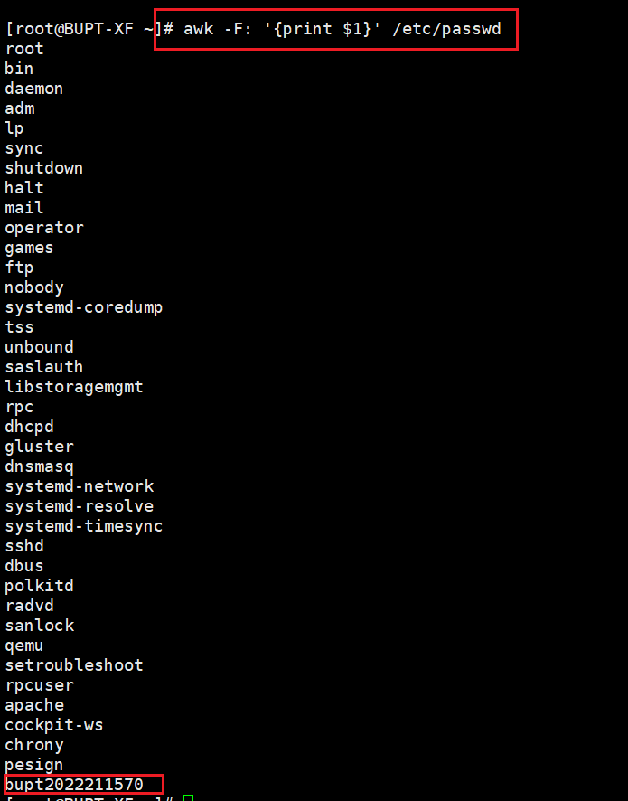
2、在命令行输入/bin/bash test.sh运行test.sh脚本。
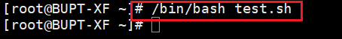
3、在命令行输入cat result.txt查看输出结果result.txt文档。
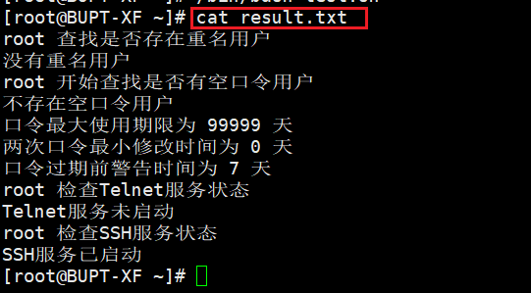
3.2 实验遇到的问题及解决方法
（记录本人在实验过程中遇到哪些问题和困难，如何解决这些问题和困难，比如环境搭建、实验步骤中遇到的困难和问题等）
（一）问题
1、虚拟机中无法进行滚动鼠标以及无法与主机进行文件共享。
（二）解决方法
1、在主机上用Xshell连接虚拟机。具体步骤如下：
（1）安装并运行Xshell，新建连接，填入名称，选择SSH协议，填入IP地址（虚拟机openEuler的IP地址），端口选择22。
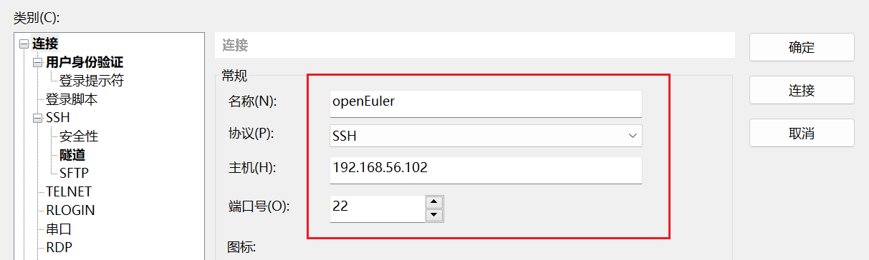
（2）用户身份验证。填入虚拟机openEuler的用户名和密码。
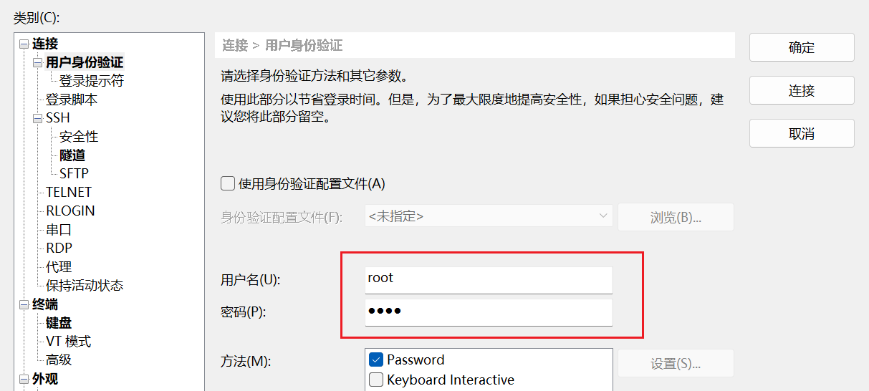
（3）选择“确定”后，双击即可连接进入虚拟机openEuler。
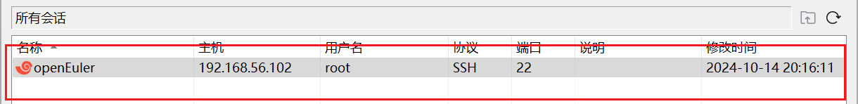
3.3实验心得体会和实验思考
（本人通过完成本次实验有哪些心得体会和思考，通过本次实验得到的收获）
（一）实验思考
1、查看用的最多的五条命令
在命令行输入 history | awk '{print $2}' | sort | uniq -c | sort -nr | head -5。
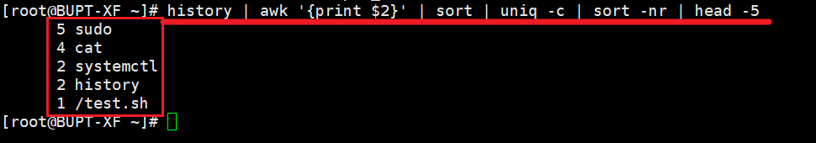
由输出结果可知，用的最多的五条命令为：
sudo
cat
systemctl
history
/test.sh
2、当前CPU和内存的使用情况
（1）撰写一个新的脚本2022211570.sh。
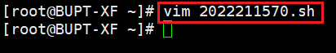
代码如下：
#!/bin/bash

#获取cpu使用率
cpuUsage=`top -b -n1 | fgrep "Cpu" | awk '{print 100-$8}'`

#统计内存使用率`
mem_used_persent=`free -m | fgrep "Mem" | awk '{printf "%d", ($3)/$2*100}'`

function check(){
echo "CPU的使用情况为：${cpuUsage}%，内存的使用情况为：${mem_used_persent}%。">>cpuresult.txt
}

function main(){
check
}

main
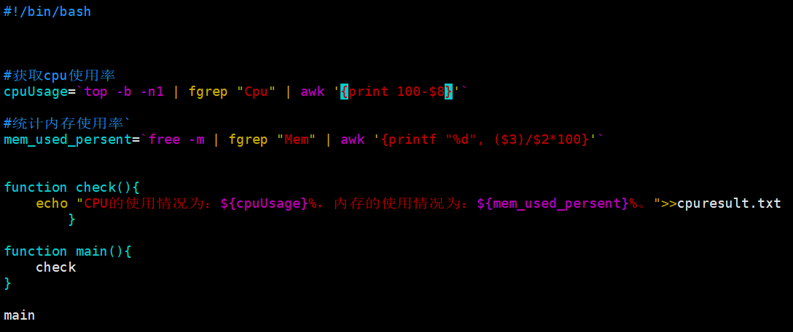
（2）运行脚本
使脚本文件具有执行权限：sudo chmod +x 2022211570.sh。
运行脚本：/bin/bash 2022211570.sh。
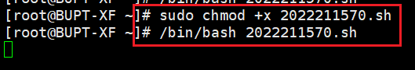
（3）检查脚本生成的结果文件
在命令行输入 cat cpuresult.txt，结果如下：
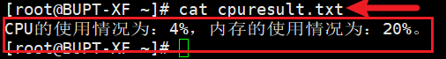
3、检查openEuler虚拟机开放了哪些端口
（1）使用rpm安装nmap工具
在命令行输入 wget https://nmap.org/dist/nmap-7.91-1.x86_64.rpm。
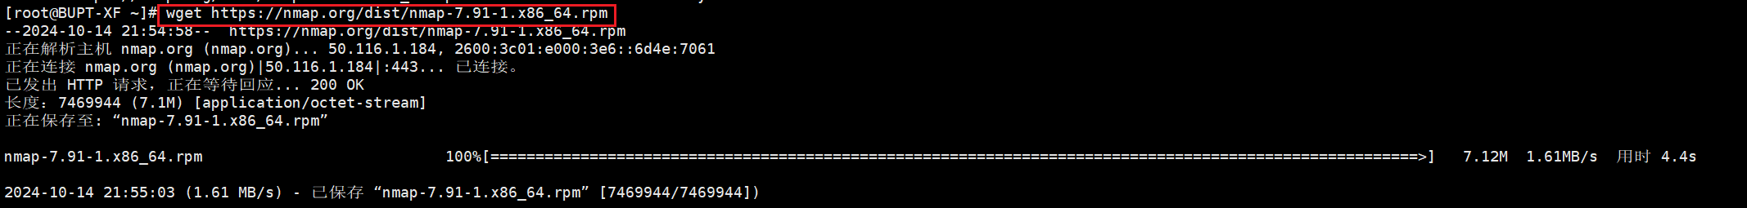
（2）检查nmap是否安装成功
在命令行输入 nmap –version，显示版本表示安装成功。
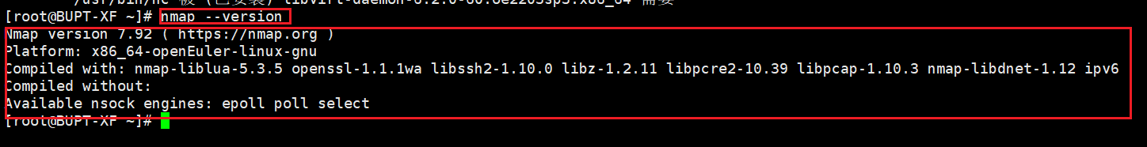
（3）查看开放的端口
在命令行输入 nmap 127.0.0.1，即可查看本机开放的端口。
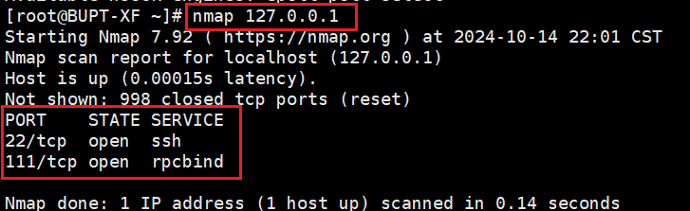
（4）关闭除ssh外的所有端口
由于本实验是用ssh协议实现主机与虚拟机相连接的，故ssh的22端口不可关闭。
在命令行输入 netstat -anp |grep 111，查看111端口的PID。
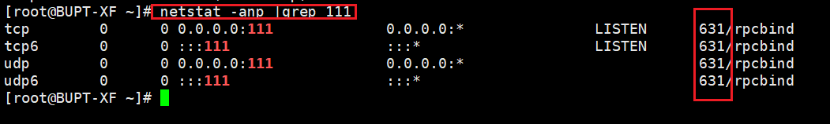
由上面结果可知，111端口的PID为631，只需将PID为631的进程“杀死”即可关闭111端口。在命令行输入 kill -9 631。
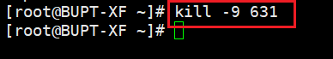
（5）再次查看开放的端口
在命令行输入 nmap 127.0.0.1，发现只有ssh 22端口开放，111端口已被成功关闭。
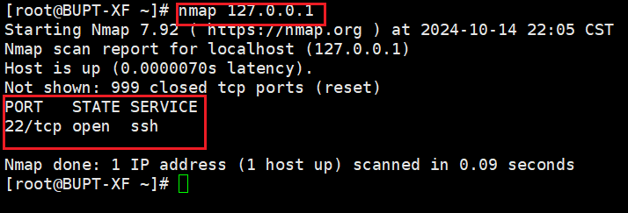
（二）心得体会
通过本次实验我学会了在openEuler操作系统中进行编写脚本实现基线检测身份验证的批处理，编写脚本实现调用本机当前的CPU和内存的使用情况以及查看本机开放的端口并进行关闭。

